教学团队申请功能使用说明
- 任课教师使用说明
1.1 教师登录本科教务系统网站，选中“教师平台”，点击页面左侧的“调课申请（集成）”，页面将跳转到“本硕博一体化选课管理系统”
1.2 在跳转后的页面左下角，点击“本科生教师服务”，在展开的子菜单中点击“教学团队申请”，找到需添加教学团队的课程，点击“设置”， 在弹出的页面中添加团队成员并设置工作量（团队第一个成员是申请教师本人，申请人可为自己设置课时量），填写完成，点击“提交”。
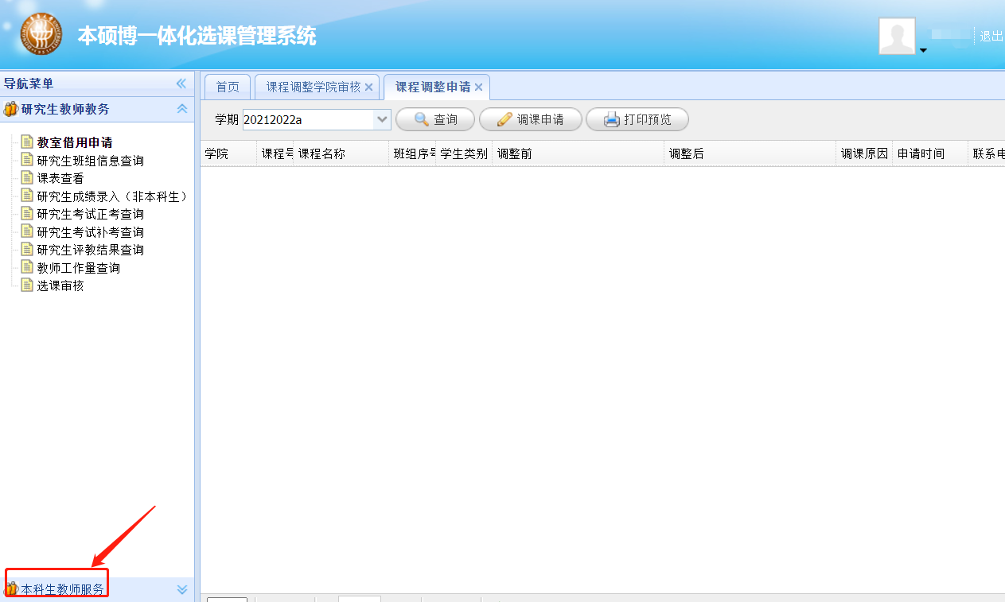
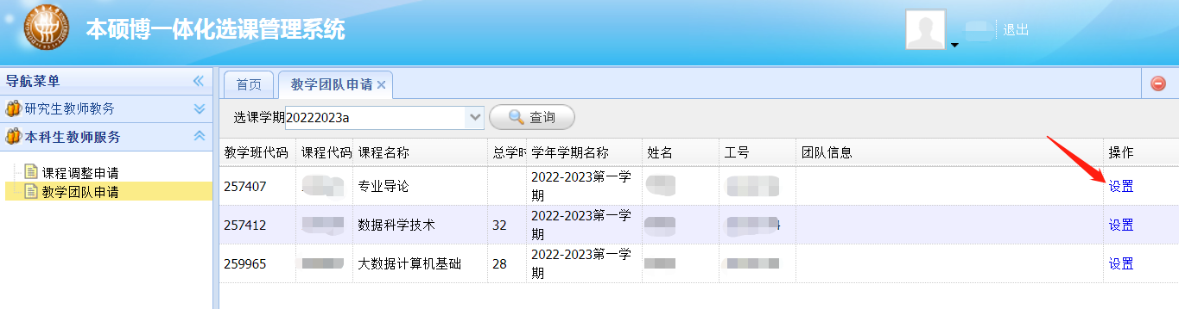
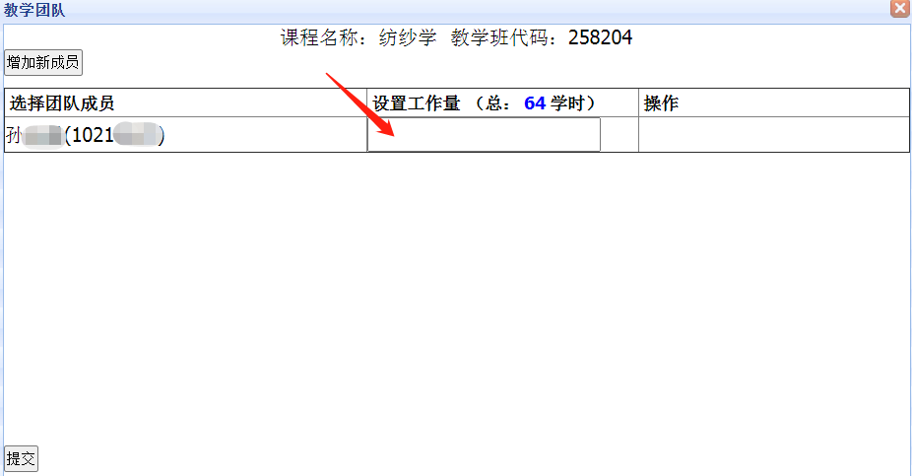

- 学院教务员审核使用说明
2.1 请参考1.1中图示，在本科教务系统中，点击“课程调整（集成）”
2.2 在跳转后的页面左下角， 点击“本科生教师服务”，在展开的子菜单中点击“教学团队审核”即可对教学团队申请进行审核。
